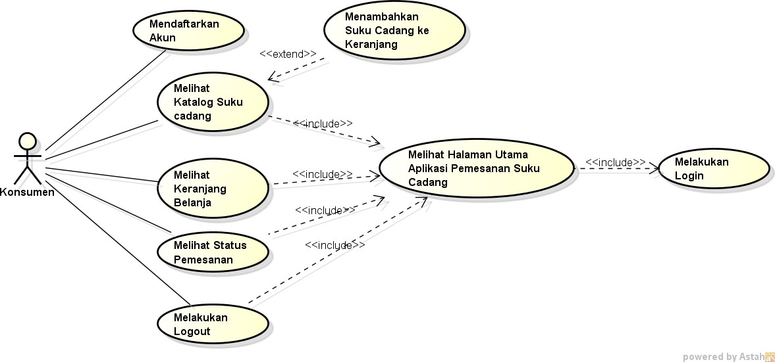

Gambar 4.1. Usecase Diagram **Konsumen**

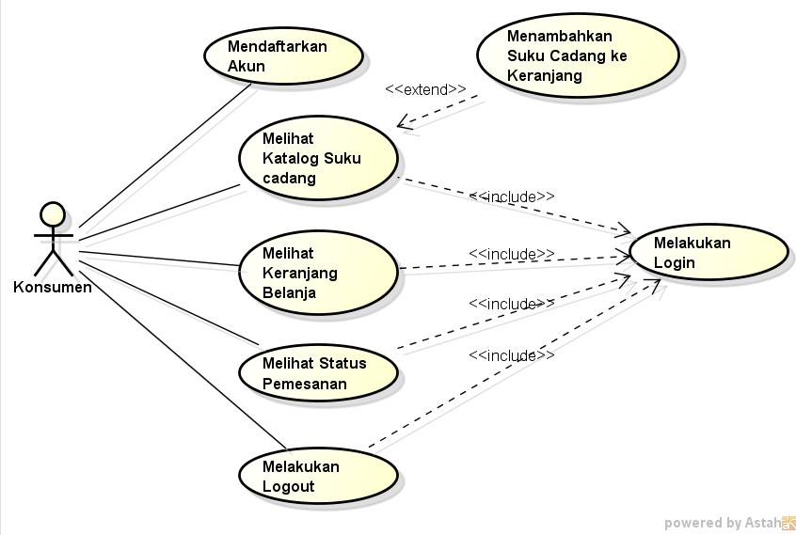

Gambar 4.1. Usecase Diagram **Konsumen**

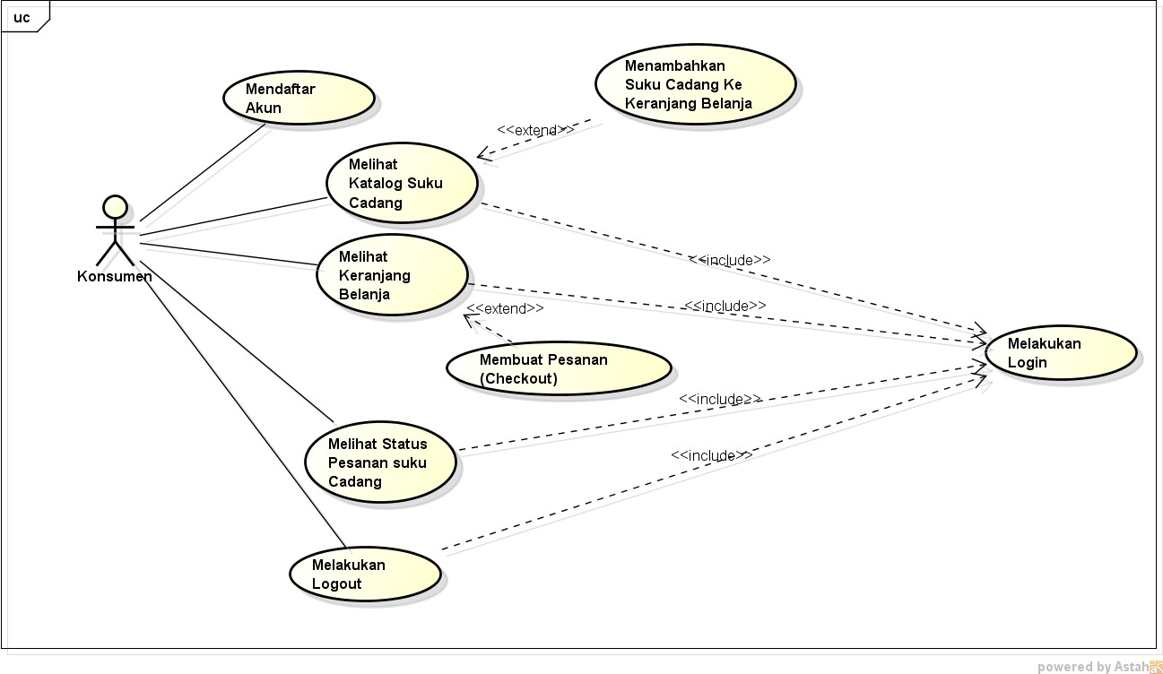

Gambar 4.1. Usecase Diagram **Konsumen**

Tabel 4.1. Deskripsi Usecase Melakukan Login

|  |  |  |  |
| --- | --- | --- | --- |
| No. Usecase | 1 | | |
| Nama Usecase | Melakukan Login | | |
| Deskripsi Usecase | Digunakan konsumen untuk masuk ke aplikasi pemesanan suku cadang | | |
| Aktor Utama | Konsumen | | |
| Aktor Pendukung | Tidak ada | | |
| Usecase yang di- include | Tidak ada | | |
| Usecase yang di-  extend | Tidak ada | | |
| Kondisi awal | Sistem menampilkan halaman login aplikasi pemesanan suku cadang | | |
| Kondisi akhir | Sistem menampilkan halaman utama aplikasi pemesanan suku cadang | | |
| Pemicu | Konsumen membuka aplikasi pemesanan suku cadang | | |
| Skenario Normal | Konsumen | | Reaksi Sistem |
|  | a. Membuka aplikasi. | | b. Menampilkan halaman login. |
|  | 1. Mengisi username password. 2. Menekan tombol SIGN IN. | dan | 1. Cek status login. 2. Tampilkan halaman utama aplikasi pemesanan suku cadang jika status login berhasil. |
| Skenario  Alternatif | a. Membuka aplikasi. | | b. Menampilkan halaman login. |
|  | 1. Mengisi username password. 2. Menekan tombol SIGN IN. | dan | e. Cek status login.  f. Tampilkan informasi status login gagal. |
|  | 1. Memperbaharui isian login. 2. Menekan tombol SIGN IN. | untuk | i. Cek status login.  j. Tampilkan halaman utama aplikasi pemesanan suku cadang jika status |

|  |  |  |
| --- | --- | --- |
|  |  | login berhasil. |

Tabel 4.2. Deskripsi Usecase Mendaftar Akun

|  |  |  |
| --- | --- | --- |
| No. Usecase | 2 | |
| Nama Usecase | Mendaftar Akun | |
| Deskripsi Usecase | Digunakan konsumen untuk mendaftar akun untuk login ke aplikasi pemesanan suku cadang | |
| Aktor Utama | Konsumen | |
| Aktor Pendukung | Tidak ada | |
| Usecase yang di- include | Tidak ada | |
| Usecase yang di-  extend | Tidak ada | |
| Kondisi awal | Sistem menampilkan halaman daftar akun aplikasi pemesanan suku cadang | |
| Kondisi akhir | Sistem menampilkan informasi akun berhasil didaftarkan | |
| Pemicu | Konsumen membuka aplikasi pemesanan suku cadang dan menekan tombol DAFTAR | |
| Skenario Normal | Konsumen | Reaksi Sistem |
|  | a. Membuka aplikasi dan menekan tombol DAFTAR. | b. Menampilkan halaman daftar. |
|  | 1. Mengisi informasi untuk pendaftaran akun. 2. Menekan tombol SIMPAN. | 1. Cek status pendaftaran. 2. Tampilkan informasi akun berhasil didaftarkan jika pendaftaran berhasil. |
| Skenario  Alternatif | a. Membuka aplikasi dan menekan  tombol DAFTAR. | b. Menampilkan halaman daftar. |
|  | 1. Mengisi informasi untuk pendaftaran akun. 2. Menekan tombol DAFTAR. | e. Cek status pendaftaran.  f. Tampilkan informasi akun gagal didaftarkan jika pendaftaran gagal. |
|  | 1. Memperbaharui isian untuk pendaftaran akun. 2. Menekan tombol DAFTAR. | i. Cek status pendaftaran.  j. Tampilkan informasi akun berhasil didaftarkan jika pendaftaran berhasil. |

Tabel 4.3. Deskripsi Usecase Melihat Katalog Suku Cadang

|  |  |  |
| --- | --- | --- |
| No. Usecase | 3 | |
| Nama Usecase | Melihat Katalog Suku Cadang | |
| Deskripsi Usecase | Digunakan konsumen untuk melihat koleksi suku cadang yang ada pada toko SUMBER JAYA MOTOR. | |
| Aktor Utama | Konsumen | |
| Aktor Pendukung | Tidak ada | |
| Usecase yang di- include | Melakukan Login | |
| Usecase yang di-  extend | Menambahkan Suku Cadang ke Keranjang Belanja | |
| Kondisi awal | Sistem menampilkan halaman Katalog Suku Cadang | |
| Kondisi akhir | Sistem menyimpan suku cadang yang ditambahkan Konsumen ke keranjang belanja | |
| Pemicu | Konsumen membuka halaman utama aplikasi dan menekan Lihat Katalog Suku  Cadang | |
| Skenario Normal | Konsumen | Reaksi Sistem |
|  | a. Membuka halaman utama aplikasi dan menekan Lihat Katalog Suku Cadang. | 1. Membaca data suku cadang. 2. Menampilkan halaman Katalog Suku Cadang. |
|  | 1. Menentukan jumlah pesanan. 2. Menekan tombol PESAN. | 1. Mengecek stok suku cadang. 2. Menyimpan suku cadang yang |

|  |  |  |
| --- | --- | --- |
|  |  | ditambahkan ke keranjang belanja jika  stok suku cadang mencukupi. |
| Skenario Alternatif | a. Membuka halaman utama  aplikasi dan menekan Lihat Katalog Suku Cadang. | 1. Membaca data suku cadang. 2. Menampilkan halaman Katalog Suku Cadang. |
|  | 1. Menentukan jumlah pesanan. 2. Menekan tombol PESAN. | 1. Mengecek stok suku cadang. 2. Menampilkan informasi suku cadang gagal ditambahkan ke keranjang jika stok suku cadang tidak mencukupi. |
|  | h. Memperbaharui pesanan suku cadang (jumlah pesanan).  i. Menekan tombol PESAN. | j. Mengecek stok suku cadang.  k. Menyimpan suku cadang yang ditambahkan ke keranjang belanja jika stok suku cadang mencukupi. |

Tabel 4.4. Menambahkan Suku Cadang ke Keranjang Belanja

|  |  |  |
| --- | --- | --- |
| No. Usecase | 4 | |
| Nama Usecase | Menambahkan Suku Cadang ke Keranjang Belanja | |
| Deskripsi Usecase | Digunakan konsumen untuk Menambahkan Suku Cadang ke Keranjang Belanja pada toko SUMBER JAYA MOTOR. | |
| Aktor Utama | Konsumen | |
| Aktor Pendukung | Tidak ada | |
| Usecase yang di- include | Tidak ada | |
| Usecase yang di-  extend | Tidak ada | |
| Kondisi awal | Sistem menampilkan halaman Katalog Suku Cadang | |
| Kondisi akhir | Sistem menyimpan suku cadang yang ditambahkan Konsumen ke keranjang belanja | |
| Pemicu | Konsumen membuka halaman utama aplikasi dan menekan Lihat Katalog Suku  Cadang lalu menekan PESAN | |
| Skenario Normal | Konsumen | Reaksi Sistem |
|  | a. Membuka halaman utama aplikasi dan menekan Lihat Katalog Suku Cadang lalu menekan tombol PESAN. | 1. Membaca data suku cadang. 2. Menampilkan halaman Katalog Suku Cadang. |
|  | 1. Menentukan jumlah pesanan. 2. Menekan tombol PESAN. | 1. Mengecek stok suku cadang. 2. Menyimpan suku cadang yang |

|  |  |  |
| --- | --- | --- |
|  |  | ditambahkan ke keranjang belanja jika  stok suku cadang mencukupi. |
| Skenario Alternatif | a. Membuka halaman utama  aplikasi dan menekan Lihat Katalog Suku Cadang. | 1. Membaca data suku cadang. 2. Menampilkan halaman Katalog Suku Cadang. |
|  | 1. Menentukan jumlah pesanan.   e. Menekan tombol PESAN. | 1. Mengecek stok suku cadang. 2. Menampilkan informasi suku cadang gagal ditambahkan ke keranjang jika stok suku cadang tidak mencukupi. |
|  | h. Memperbaharui pesanan suku cadang (jumlah pesanan).  i. Menekan tombol PESAN. | j. Mengecek stok suku cadang.  k. Menyimpan suku cadang yang ditambahkan ke keranjang belanja jika stok suku cadang mencukupi. |

Tabel 4.5. Deskripsi Usecase Melihat Keranjang Belanja

|  |  |  |
| --- | --- | --- |
| No. Usecase | 5 | |
| Nama Usecase | Melihat Keranjang Belanja | |
| Deskripsi Usecase | Digunakan konsumen untuk melihat suku cadang yang di tambahkan ke keranjang belanja pada toko SUMBER JAYA MOTOR. | |
| Aktor Utama | Konsumen | |
| Aktor Pendukung | Tidak ada | |
| Usecase yang di- include | Melakukan Login | |
| Usecase yang di-  extend | Membuat pesanan (check out) | |
| Kondisi awal | Sistem menampilkan halaman Keranjang Belanja | |
| Kondisi akhir | Sistem memesan suku cadang yang di pilih. | |
| Pemicu | Konsumen membuka halaman utama aplikasi dan menekan Lihat Keranjang Belanja. | |
| Skenario Normal | Konsumen | Reaksi Sistem |
|  | a. Membuka halaman utama aplikasi dan menekan Lihat Keranjang Belanja.. | 1. Membaca data suku cadang. 2. Menampilkan halaman Keranjang Belanja. |
|  | 1. Menentukan jumlah pesanan dan barang yang akan di checkout. 2. Menekan tombol check out. 3. Menekan tombol Buat Pesanan | g. Menampilkan menu checkout.  h. Menampilkan informasi untuk membayar dan mengambil barang ke toko secara fisik. |

|  |  |  |
| --- | --- | --- |
|  |  | ditambahkan ke keranjang belanja jika  stok suku cadang mencukupi. |
| Skenario Alternatif | a. Membuka halaman utama aplikasi dan menekan Lihat Keranjang Belanja.. | 1. Membaca data suku cadang. 2. Menampilkan halaman Keranjang Belanja. |
|  | 1. Menentukan jumlah pesanan dan barang yang akan di checkout. 2. Menekan tombol check out dan   Menekan tombol Buat Pesanan | 1. Mengecek stok suku cadang. 2. Menampilkan informasi suku cadang gagal ditambahkan ke keranjang jika stok suku cadang tidak mencukupi. |
|  | h. Menentukan jumlah pesanan dan barang yang akan di checkout.  i. Menekan tombol check out.  Menekan tombol Buat Pesanan | j. Mengecek stok suku cadang.  k. Menampilkan informasi untuk membayar dan mengambil barang ke toko secara fisik. |

Tabel 4.6. Deskripsi Usecase Membuat Pesanan (CheckOut)

|  |  |  |
| --- | --- | --- |
| No. Usecase | 6 | |
| Nama Usecase | Membuat Pesanan (CheckOut) | |
| Deskripsi Usecase | Digunakan konsumen untuk Membuat Pesanan (CheckOut) yang di tambahkan ke keranjang belanja pada toko SUMBER JAYA MOTOR. | |
| Aktor Utama | Konsumen | |
| Aktor Pendukung | Tidak ada | |
| Usecase yang di- include | Tidak ada | |
| Usecase yang di-  extend | Tidak ada | |
| Kondisi awal | Sistem menampilkan halaman Keranjang Belanja | |
| Kondisi akhir | Sistem membuat pesanan suku cadang yang dipilih | |
| Pemicu | Konsumen membuka halaman utama aplikasi dan menekan Membuat Pesanan (CheckOut) | |
| Skenario Normal | Konsumen | Reaksi Sistem |
|  | a. Membuka halaman utama aplikasi dan menekan Lihat Keranjang Belanja.. | 1. Membaca data suku cadang. 2. Menampilkan halaman Keranjang Belanja. |
|  | 1. Menentukan jumlah pesanan dan barang yang akan di checkout. 2. Menekan tombol check out. 3. Menekan tombol Buat Pesanan | g. Menampilkan menu checkout.  h. Menampilkan informasi untuk membayar dan mengambil barang ke toko secara fisik. |

|  |  |  |
| --- | --- | --- |
|  |  | ditambahkan ke keranjang belanja jika  stok suku cadang mencukupi. |
| Skenario Alternatif | a. Membuka halaman utama aplikasi dan menekan Lihat Keranjang Belanja.. | 1. Membaca data suku cadang. 2. Menampilkan halaman Keranjang Belanja. |
|  | 1. Menentukan jumlah pesanan dan barang yang akan di checkout. 2. Menekan tombol check out dan   Menekan tombol Buat Pesanan | 1. Mengecek stok suku cadang. 2. Menampilkan informasi suku cadang gagal ditambahkan ke keranjang jika stok suku cadang tidak mencukupi. |
|  | h. Menentukan jumlah pesanan dan barang yang akan di checkout.  i. Menekan tombol check out.  j. Menekan tombol Buat Pesanan | k. Menampilkan informasi untuk membayar dan mengambil barang ke toko secara fisik. |

Tabel 4.7. Deskripsi Usecase Melihat Status Pesanan Suku Cadang

|  |  |  |
| --- | --- | --- |
| No. Usecase | 7 | |
| Nama Usecase | Melihat Status Pesanan Suku Cadang | |
| Deskripsi Usecase | Digunakan konsumen untuk Melihat Status Pesanan Suku Cadang yang ada pada toko SUMBER JAYA MOTOR. | |
| Aktor Utama | Konsumen | |
| Aktor Pendukung | Tidak ada | |
| Usecase yang di- include | Melakukan Login | |
| Usecase yang di-  extend | Tidak ada | |
| Kondisi awal | Sistem menampilkan halaman Utama Aplikasi | |
| Kondisi akhir | Sistem menampilkan halaman Status Pesanan Suku Cadang | |
| Pemicu | Konsumen membuka halaman utama aplikasi dan menekan Lihat Status Pesanan Suku Cadang | |
| Skenario Normal | Konsumen | Reaksi Sistem |
|  | a. Membuka halaman utama aplikasi dan menekan Lihat Status Pesanan Suku Cadang | 1. Membaca data suku cadang. 2. Menampilkan Informasi Status Suku cadang pada halaman Lihat Status Pesanan Suku Cadang. 3. Informasi berhasil di tampilkan |

|  |  |  |
| --- | --- | --- |
| Skenario Alternatif | a. Membuka halaman utama aplikasi dan menekan Lihat Status Pesanan Suku Cadang | 1. Membaca data suku cadang. 2. Gagal Menampilkan Informasi Status Suku cadang gagal jika belum melakukan checkout. |
|  | 1. Melakukan checkout | 1. Menampilkan Informasi Status Suku cadang pada halaman Lihat Status Pesanan Suku Cadang. 2. Informasi berhasil di tampilkan |

Tabel 4.8. Deskripsi Usecase Melakukan Logout

|  |  |  |  |
| --- | --- | --- | --- |
| No. Usecase | 8 | | |
| Nama Usecase | Melakukan Logout | | |
| Deskripsi Usecase | Digunakan konsumen untuk keluar dari aplikasi pemesanan suku cadang | | |
| Aktor Utama | Konsumen | | |
| Aktor Pendukung | Tidak ada | | |
| Usecase yang di- include | Tidak ada | | |
| Usecase yang di-  extend | Tidak ada | | |
| Kondisi awal | Sistem menampilkan halaman logout aplikasi pemesanan suku cadang | | |
| Kondisi akhir | Sistem menampilkan halaman login. | | |
| Pemicu | Konsumen membuka aplikasi pemesanan suku cadang dan menekan tombol logout | | |
| Skenario Normal | Konsumen | | Reaksi Sistem |
|  | a. Membuka aplikasi. | | b. Menampilkan halaman utama. |
|  | 1. Menekan tombol LOGOUT. |  | d. Menampilkan informasi apakah yakin untuk melakukan logout dari aplikasi pemesanan suku cadang |
|  | e. Menekan tombol yakin |  | f. Berhasil keluar dari akun. |
| Skenario  Alternatif | a. Membuka aplikasi. | | b. Menampilkan halaman login. |
|  | c. Menekan tombol LOGOUT |  | d. Menampilkan informasi apakah yakin untuk melakukan logout dari aplikasi pemesanan suku cadang |
|  | 1. Menekan Tidak. |  | i. Tampilkan halaman utama aplikasi pemesanan suku cadang. |